**2020年度个人所得税综合所得汇算操作指引**

第一步：打开并登陆“个人所得税”APP，点击“综合所得年度汇算”



第二步：选择“2020年度”进行申报



第三步：点击“我需要申报表预填服务”可快速进行申报

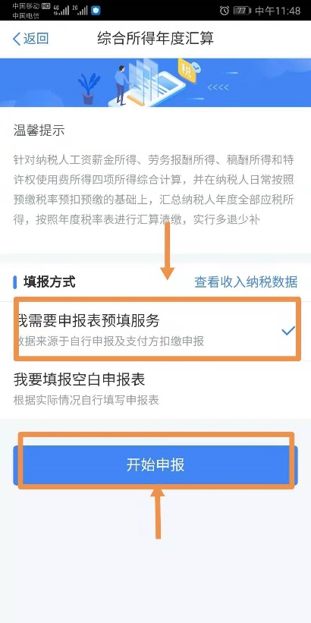

第四步：确认“个人基础信息”“任职受雇单位”，确认无误后点击下一步

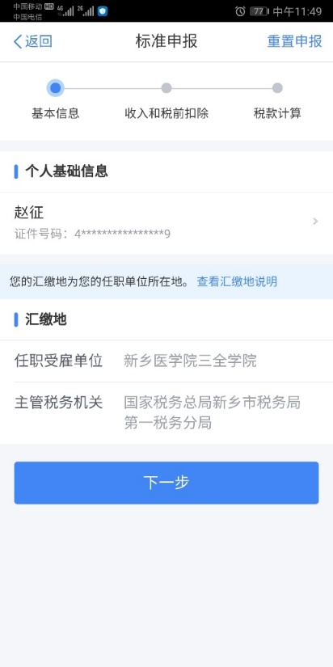

第五步：查看“收入和税前扣除”信息，确认无误后点击“下一步”，如果查看的“收入和税前扣除”信息有误，可以返回重新填写。例如，2020年度专项附加扣除没有填写，可以重新返回APP首页，进行填报。

仅有一笔单独计税的全年一次奖金，可以选择单独计税，也可以选择将单独计税的全年一次奖金并入综合所得。有多笔单独计税的全年一次奖金，年度汇算只能选择其中一笔单独计税，其他需并入综合所得合并计税

在申报时，通过“工资薪金”项下“奖金计税方式选择”中选择将单独计税的全年一次奖金并入综合所得，根据调整前后的变化情况，选择合适的计税方式。

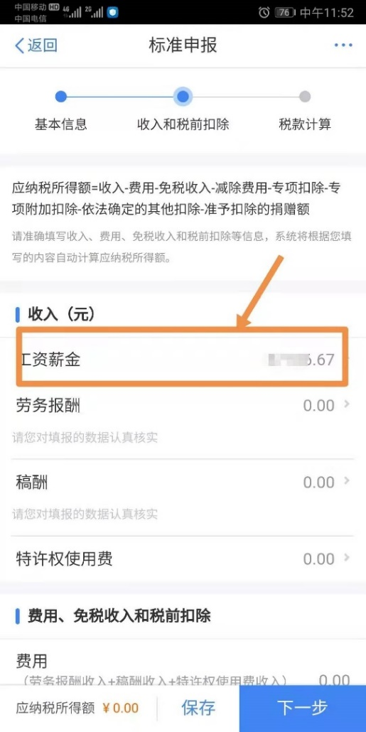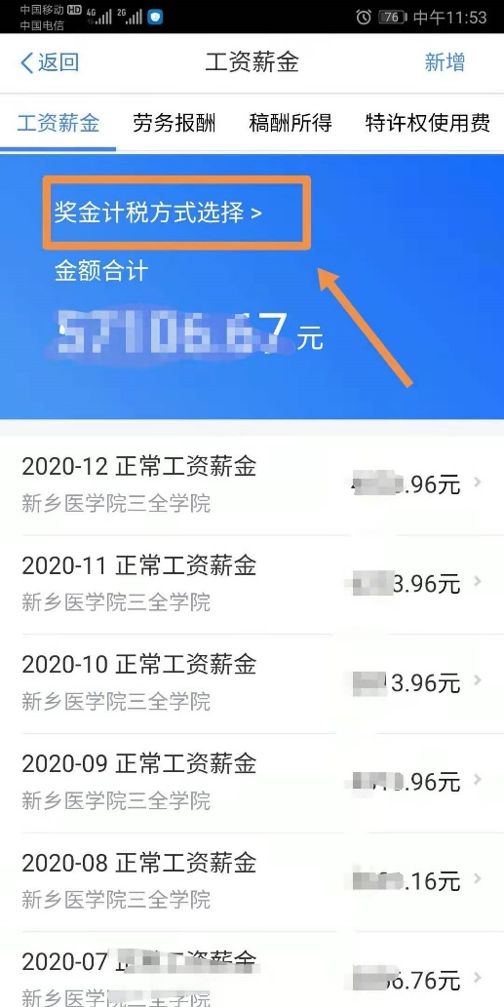

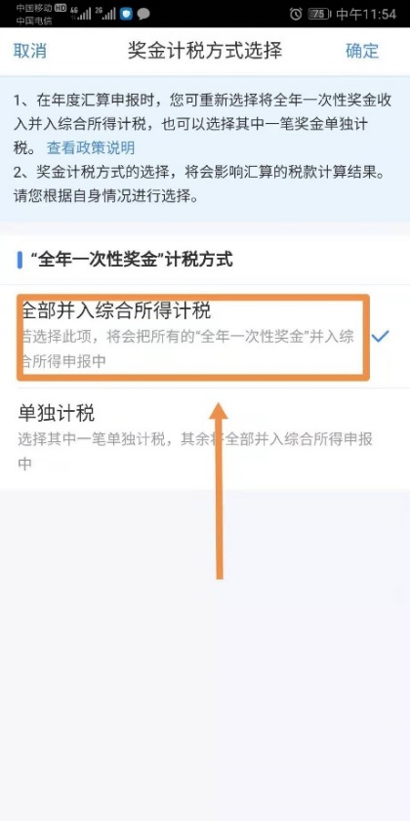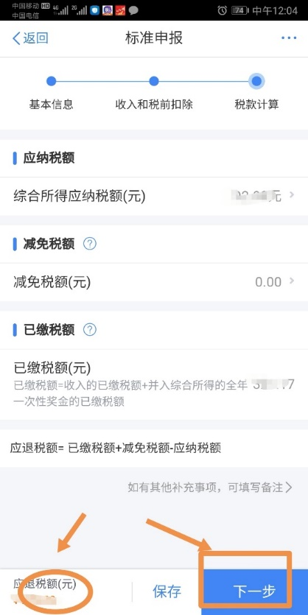

第六步：完成税款计算后，可查看退税金额，点击“申请退税”，并选择退税银行。补税金额在400元以下，点击“享受免申报”，完成后则无需缴款。

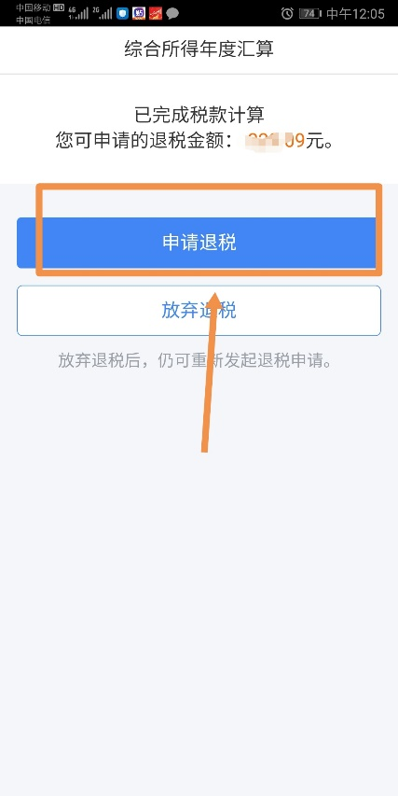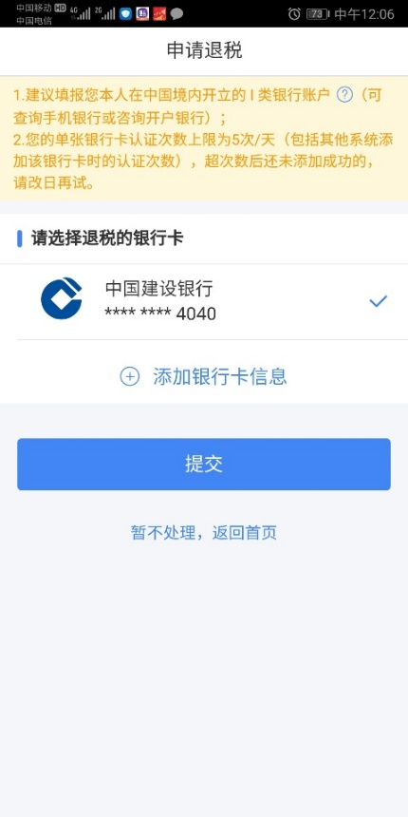

第七步：提交成功后，待税务审核和国库处理后，退款即可到账

